网厅缴存比例、缴存基数变更操作手册

功能说明：住房公积金缴存基数年度调整时段内开通，具体规定按每年年度调整文件执行的职工调整的缴存基数的操作；

（一）单笔变更（单笔变更只能变更缴存基数，不能变更缴存比例）
第一步：变更业务→个人缴存基数变更→单笔变更→点击个人账号名册→查询出需要变更的个人→添加到清册→输入必输项→提交。
第二步：交易结果查看
到交易结果查询界面查询情况，交易结果显示“执行成功”、“详情”可以看到成功信息，说明个人缴存基数变更已完成，“执行失败”会提示交易错误信息，点击“查看错误”，会提示错误原因。

特别注意：职工有住房补贴（住房公积金补贴）需要个人缴存基数变更的，继续操作以下步骤：
第三步：在左上角“公积金账号”栏选择“***-住房补贴”。
第四步：重复第一步和第二步操作。
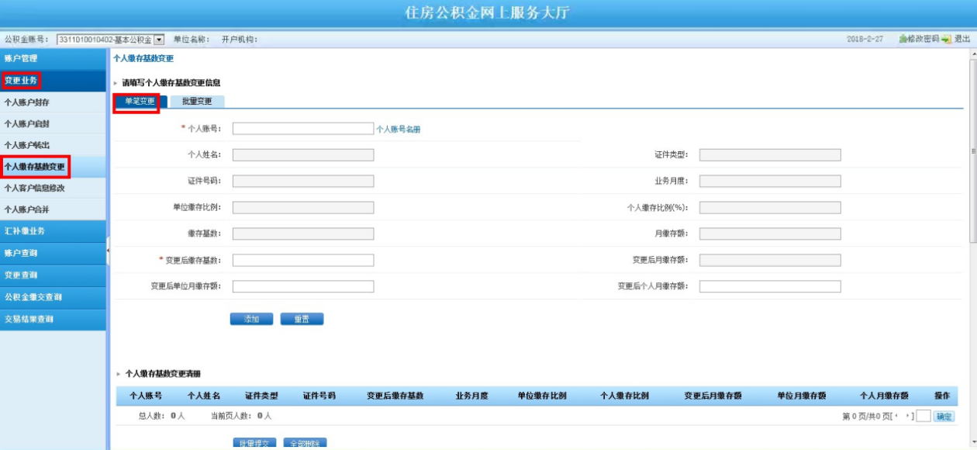
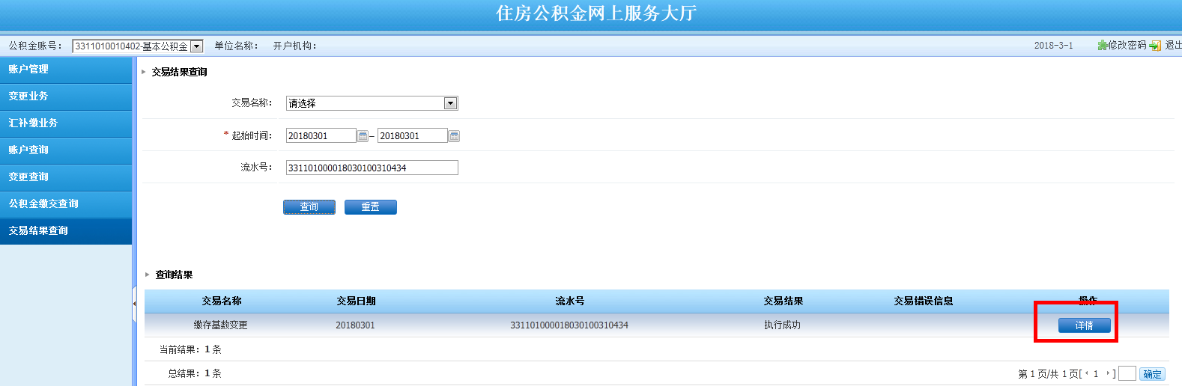

（二）批量变更
如单位调整缴存比例的，需先做单位缴存比例调整后再做个人缴存基数调整；操作流程如下：
第一步：在变更业务-单位缴存比例变更，提交完成后到变更查询-单位缴存比例变更查询下查看；操作界面见下图：（如不需要变更单位缴存比例的，可跳过第一步）
注意：1、单位缴存比例变更后需办理批量个人缴存基数变更导入后才生效。
2、变更后的年度：如2020是指公积金年度202007至202106；

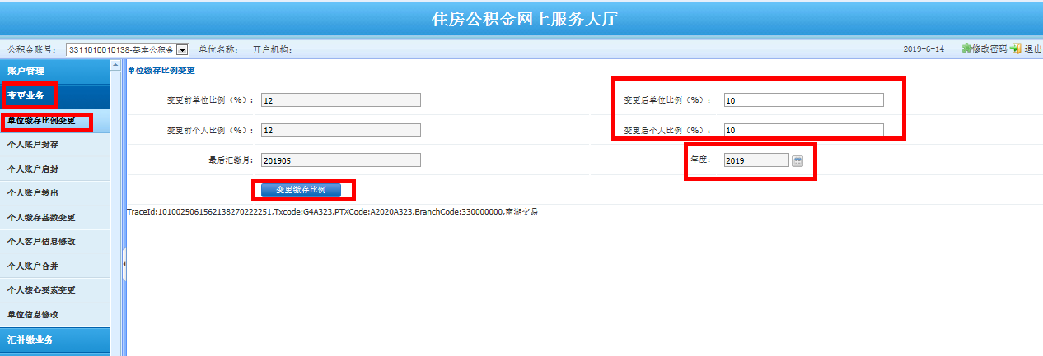
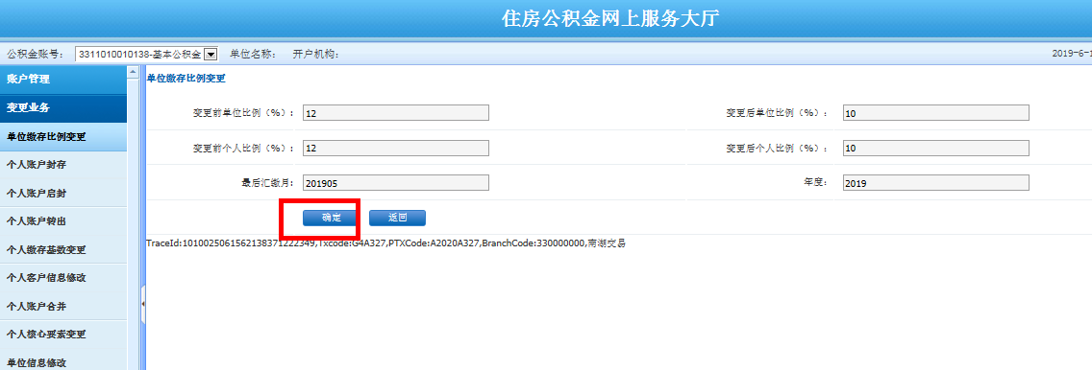
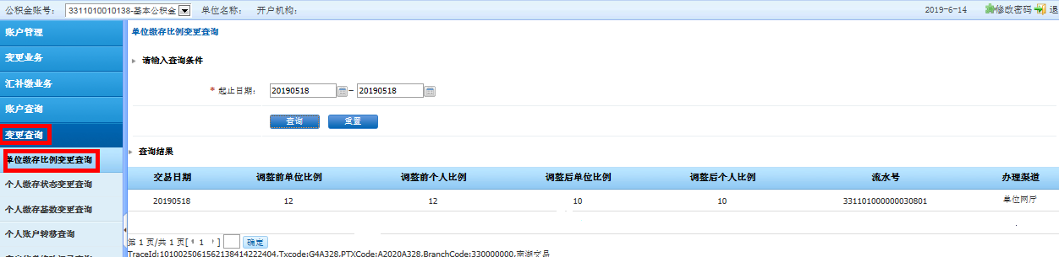

第二步：变更业务→个人缴存基数变更→批量变更→年度调基文件下载→交易结果查询→“结果下载”→导出的该单位正常职工基数调整模板→保存→对导出的模板输入正常职工的缴存基数的金额。
注：下载的年度调基模板，业务月度不需要填写
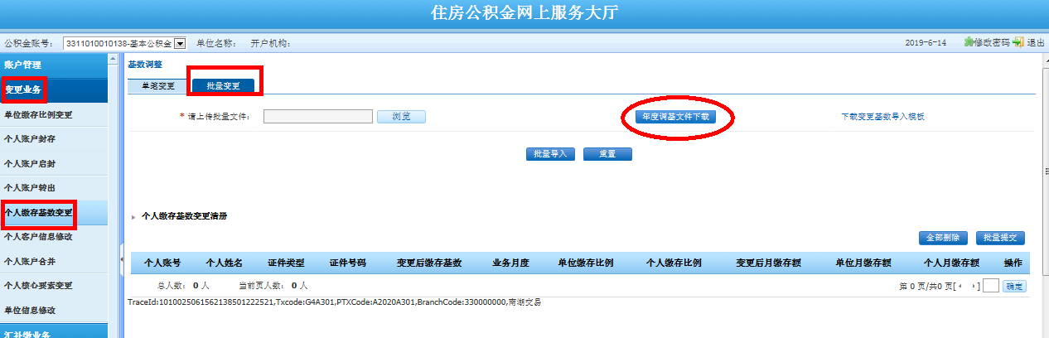
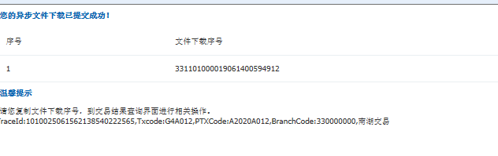

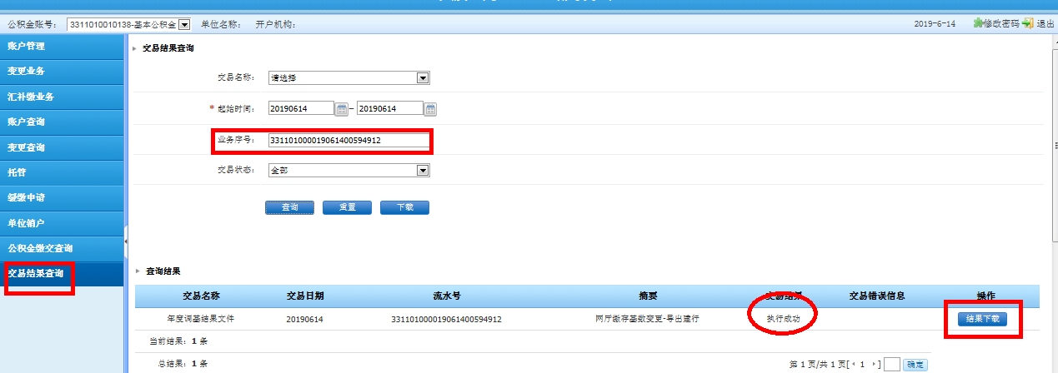
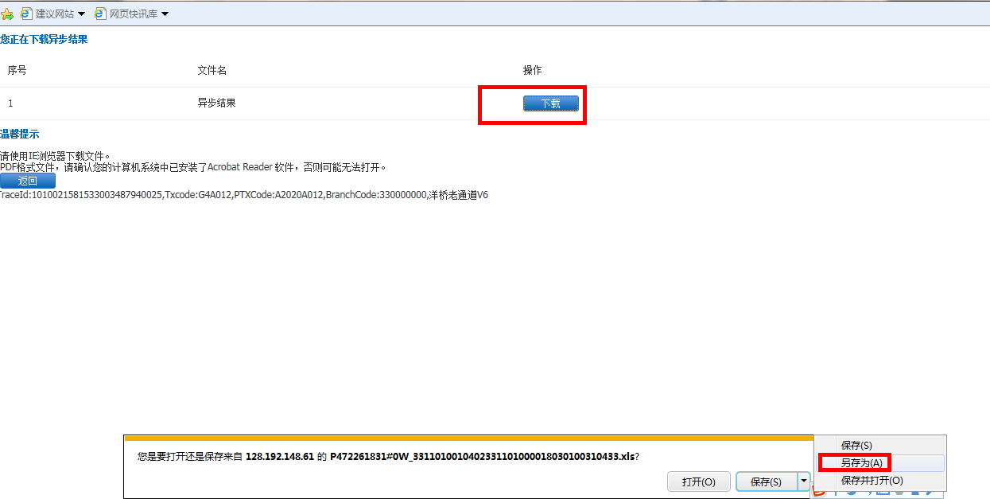

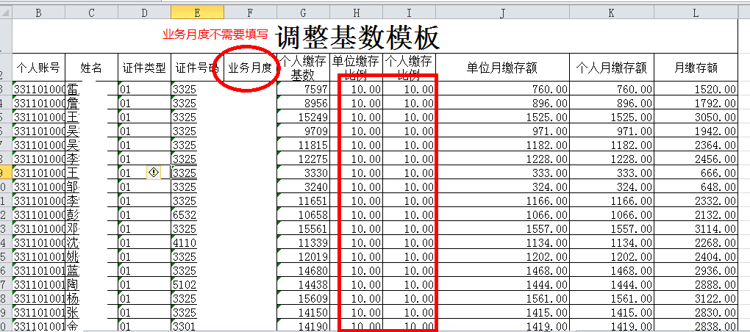

第三步：变更业务→个人缴存基数变更→批量变更→浏览批量文件→批量导入→批量提交。
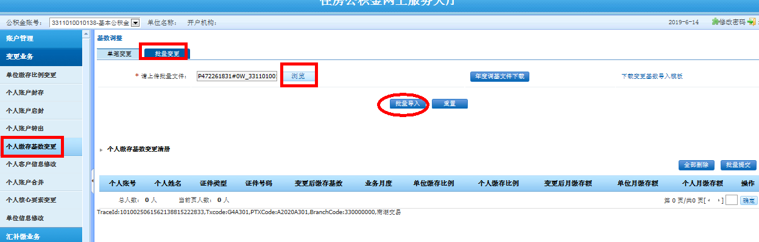
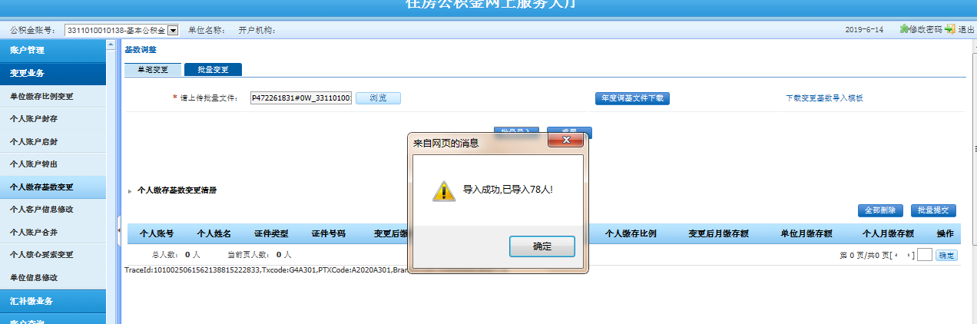
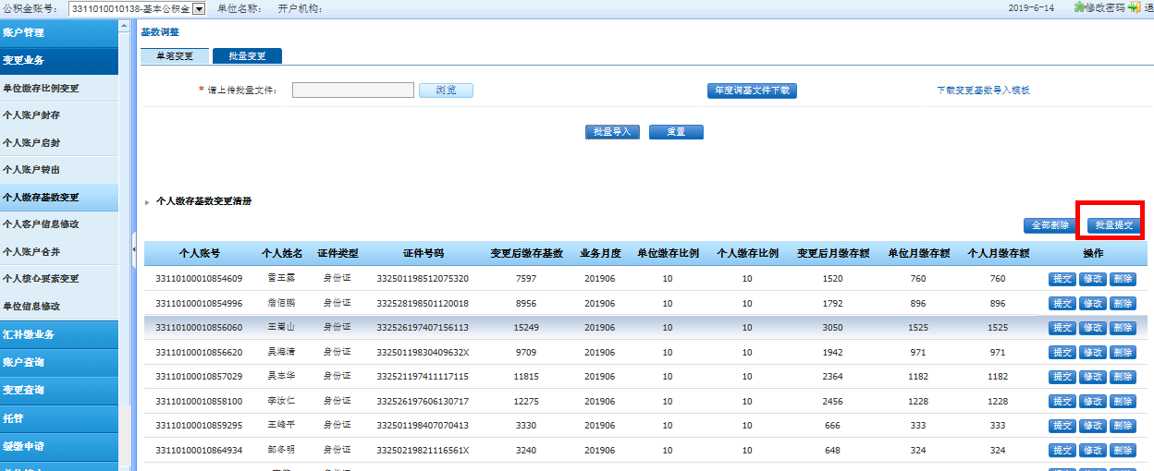
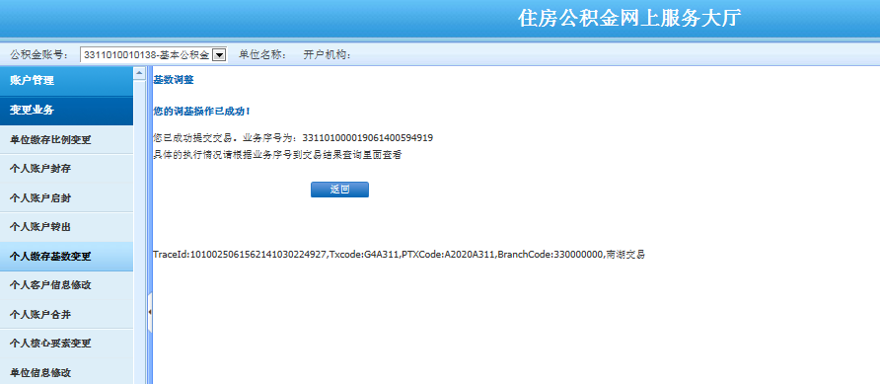

第四步：交易结果查看
到交易结果查询界面查询情况，交易结果显示“执行成功”、“详情”可以看到成功信息。“执行失败”会提示交易错误信息，点击“查看错误”、“结果下载”后可以查看错误信息，然后整个批次的变更需要重新办理。

特别注意：职工有住房补贴（住房公积金补贴）需要个人缴存基数变更的，继续操作以下步骤：
第五步：在左上角“公积金账号”栏选择“***-住房补贴”。
第六步：重复第二步、第三步、第四步操作。
